mBot ile IR (Kızılötesi) Haberleşme

Gerekli Malzemeler:
2 ya da daha fazla mCore kartı.

Giriş:
mCore kartları üzerinde IR alıcı ve IR verici modüllerin yer alır ve bu modülleri kullanarak mesaj alıp göndermek için iki blok kullanılır. Bunlar;

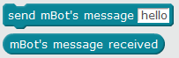

Gönderen Robot:
Bazen yaptığınız robot projelerinin, bazı durumlarda mesaj göndermesine ihtiyaç duyabilirsiniz. İster mesajı size gelmesini isterseniz de başka bir robota gitmesini isteyin, böyle durumlarda mesajınızı “send mBot’s message” bloğu ile gönderebilirsiniz.
Gönderdiğiniz mesajlar çok uzun olması durumunda iletişimde sorunların yaşanması kaçınılmazdır. Bu durum sizin için dezavantajlı bir durum olacaktır. Bu nedenle göndereceğiniz mesajların olabildiğince kısa hatta bir karakterden oluşmasına dikkat edin. Mesaj göndermek için:

Bu blokların döngü içinde olması gerekir, böylece mesajın gönderilmesi ve alınması aynı zamanda gerçekleşir. Ancak, sürekli olarak mBot’un mesajını gönderirseniz, bir süre sonra duraklayacağınızı unutmayın. Bunu önlemek için, her 50 gönderiminde bir kısa bekleme komutu koymanız önerilir. LED komutları eklemek, mesajların ne zaman tetiklendiğini ve ne zaman yapılmadığını da bilmenizi sağlar:

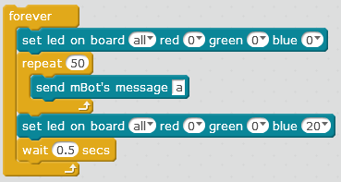

The Receiving Robot
Gönderen kaynaktan mesaj gönderildiğinde alıcı kaynak mesajı almak için bekleme bloğunu kullanmalıdır. Beklenen mesajın alınabilmesi için karakter bölümü iki tırnak içerisinde belirtilmelidir.
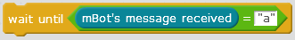
Çift tırnak içermezseniz, program başarıyla derlenmez. Mesaj alındıktan sonra, bu mesajın tetiklediği eylemi gerçekleştirebilirsiniz. Bu örnekte, LED yeşil yanacak ve 0,5 saniye bekleyecektir:
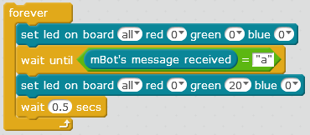

Gönderen robottan birden fazla mesaj gönderiyorsanız, alınan mesajın boş kalmasını beklemeli ve ardından gönderilen her olası mesajı test etmelisiniz. Bu örnekte, mesajın boş kalmasını beklenmekte, ardından “a” ve “b” mesajları test edilmektedir, burada “a” mesajının gelmesi durumunda LED'leri yeşil olarak yanacaktır. “b” mesajı ise LED'leri maviye çevirecektir:
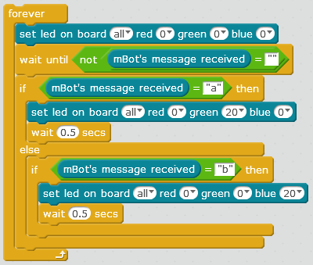

Challenge:
- Gönderen robotun rastgele bir mesaj yollamasını ve alıcı robotun aldığı mesajı bağlı olarak LED'i kırmızı veya yeşil olarak döndürmesini sağlamak için 2 program yazın.
- Gönderen robotun, ultrasonik sensörünün algıladığı mesafeyle ilgili bilgi gönderdiği ve alıcı robotun mesafesini buna göre ayarladığı 2 program yazın.
- Bir satırı takip eden 2 robot içeren bir program yazın. İlk robotun, bir engel algıladığında durması ve ikinci robotun durmasını söyleyen bir ultrasonik sensörü bulunduğunu unutmayınız.

